**Портфолио к лекциям по Кинематике - Лекции 1-3**

**Максимальная оценка – 2 балла**

**1. Что изучает физика? Что является объектом исследования для физиков?**

Физика изучает природу и ее явления, включая материю, энергию, время и пространство, а также их взаимодействие. Физики исследуют различные объекты, начиная от элементарных частиц и атомов, до звезд и галактик. Они стремятся понять фундаментальные законы природы и описать их математически, а также разрабатывать новые технологии и приложения на основе этих законов. В частности, механика изучает движение материальных объектов и связанные с этим явления, такие как сила, момент импульса, энергия и т.д.

**2. Модель - это…**

В физике и механике термин "модель" относится к упрощенному представлению о физической системе или явлении, которое помогает понять и объяснить его поведение и свойства. Модели используются для описания сложных явлений и процессов, а также для проведения вычислений и прогнозирования результатов экспериментов.

Модель может быть математической, графической, физической или комбинацией этих подходов. Например, математическая модель может быть уравнением, которое описывает движение тела, а физическая модель может быть макетом системы, созданным для демонстрации ее работы.

В целом, модель - это инструмент, который помогает ученым и инженерам понять и управлять реальными физическими системами и процессами.

**3. Теория - это…**

Теория - это совокупность обоснованных и упорядоченных знаний, которые объясняют какие-либо явления и позволяют предсказывать результаты экспериментов. Теория является одним из ключевых элементов научного метода и служит основой для дальнейших исследований и практического применения научных знаний в различных областях. В физике теории используются для описания и объяснения фундаментальных законов и явлений в природе, таких как законы движения, электромагнитные явления, квантовая механика и т.д.

**4. Физический закон - это…**

Физический закон - это формулировка, описывающая систематическую связь между физическими величинами в определенных условиях и предсказывающая поведение системы в соответствии с этими связями. Физические законы выражают основные принципы, на которых базируется наука о физике, и позволяют описывать и объяснять явления и процессы в природе. Например, закон сохранения энергии гласит, что в замкнутой системе энергия не создается и не уничтожается, а лишь превращается из одной формы в другую. Таким образом, законы физики позволяют предсказывать поведение физических систем и использовать эту информацию для разработки новых технологий и устройств.

**5. Научный метод познания включает в себя следующие шаги:…**

Научный метод познания включает в себя следующие шаги:

1. Наблюдение и описание явления. Исследователь собирает информацию об объекте и фиксирует наблюдения, с помощью которых он может сформулировать вопросы и гипотезы.

2. Формулирование гипотезы. Исследователь формулирует гипотезу, которая объясняет наблюдаемое явление. Гипотеза должна быть проверяемой и иметь предсказательную способность.

3. Проведение эксперимента. Исследователь проводит эксперимент, чтобы проверить гипотезу. Он разрабатывает способ измерения и контроля переменных, которые могут повлиять на результаты эксперимента.

4. Анализ данных. Исследователь анализирует данные, полученные в результате эксперимента, чтобы проверить гипотезу. Он использует статистические методы для оценки достоверности результатов эксперимента.

5. Формулирование выводов. Исследователь формулирует выводы на основе результатов эксперимента. Он проверяет, соответствуют ли полученные данные его гипотезе, и делает заключение о том, подтверждается ли она или нет.

6. Публикация результатов. Исследователь публикует результаты своего исследования в научных журналах или научных конференциях. Это позволяет другим исследователям ознакомиться с его работой, повторить эксперимент и проверить полученные результаты.

**6. Как учёные разных стран общаются между собой? Какие стандарты и единые языки используют? Приведите примеры минимум двух систем измерения физических величин и их базовые величины. Какие эталоны физических величин существуют сегодня и что они из себя представляют?**

Ученые разных стран общаются между собой на английском языке, поскольку он является международным языком науки. Также существуют специальные научные журналы и конференции, где ученые могут обмениваться своими идеями и результатами исследований.

Для измерения физических величин существует несколько систем измерения, включая СИ (система международных единиц), СГС (система гауссовых, сантиметровых и секундных единиц), англосаксонскую систему и другие. В СИ базовыми единицами являются метр (длина), килограмм (масса), секунда (время), ампер (сила тока), кельвин (термодинамическая температура), моль (количество вещества) и кандела (сила света).

Существуют эталоны физических величин, которые используются для калибровки измерительных приборов и обеспечения точности измерений. Например, эталоном длины является метр, который определяется как расстояние, пройденное светом в вакууме за время 1/299 792 458 секунды. Другие эталоны включают килограмм (международный прототип килограмма хранится в Бюро мер и весов в Париже), секунду (определяется посредством атомных часов) и другие.

**7. Как сохраняется единство физических законов в течение веков? Или взгляды учёных меняются? Приведите пример физического явления, которое учёные объясняли по-разному в разные годы.**

Единство физических законов сохраняется в течение веков, так как они являются объективными законами природы, которые не зависят от времени и места. Однако, взгляды ученых на эти законы могут меняться в зависимости от новых экспериментальных данных и развития научных теорий.

Примером физического явления, которое ученые объясняли по-разному в разные годы, может служить понимание структуры атома. В начале 20 века, ученые считали, что атом состоит из положительно заряженного ядра и отрицательно заряженных электронов, которые вращаются вокруг ядра, подобно планетам, вращающимся вокруг Солнца. Однако, с развитием квантовой механики, было установлено, что электроны не могут быть точно описаны как частицы, движущиеся по орбитам, и что их поведение описывается вероятностными функциями. Таким образом, понимание структуры атома изменилось с развитием научных теорий и экспериментальных данных.

**8. Объясните, какие существуют ограничения применимости законов классической механики.**

Законы классической механики, такие как законы Ньютона, имеют ограничения применимости в некоторых случаях. Например:

1. Когда скорость объекта приближается к скорости света, необходимо использовать теорию относительности Эйнштейна вместо классической механики.

2. Когда объект находится в очень малых масштабах, таких как атомы и молекулы, необходимо использовать квантовую механику вместо классической механики.

3. Когда объект находится в области сильных гравитационных полей, таких как вблизи черных дыр, необходимо использовать общую теорию относительности вместо классической механики.

4. Когда объект находится в очень высоких энергетических состояниях, необходимо использовать теорию квантовых полей вместо классической механики.

Таким образом, классическая механика имеет ограничения применимости в некоторых случаях, и для более точного описания поведения объектов в этих случаях необходимо использовать другие теории.

**-** Законы классической механики описывают движение тел с относительно невысокими скоростями и размерами. Cуществуют некоторые ограничения применимости этих законов, которые могут проявляться в следующих случаях:

+ Ограничения на скорость: Законы классической механики не могут использоваться для описания движения тел со скоростями близкими к скорости света.

+ Ограничения на размер: Законы классической механики не могут использоваться для описания движения частиц на микроскопических масштабах, таких как атомы и элементарные частицы.

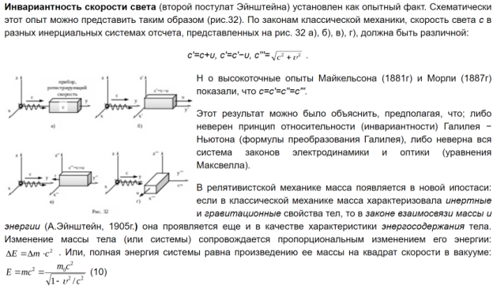

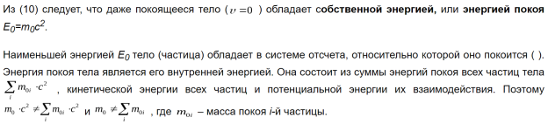



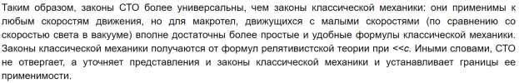

**9. Объясните, чем отличается точность и меткость при измерениях. Приведите примеры.**

Точность и меткость - это два понятия, которые часто используются при описании измерений.

Точность измерения - это степень близости результата измерения к реальному значению величины. Точность измерения зависит от качества используемых приборов и методики измерения. Чем выше точность прибора и методики, тем более точные будут результаты измерения. Например, если прибор позволяет измерить длину до 0,1 мм, то результат измерения будет точным, если длина объекта составляет 10 мм, но не будет точным, если длина объекта составляет 100 мм.

Меткость измерения - это степень повторяемости измерений. Меткость измерения зависит от качества приборов и методики измерения, а также от умения и опыта человека, выполняющего измерения. Чем выше меткость, тем более повторяемыми будут результаты измерения. Например, если один и тот же объект измеряется несколько раз, и результаты всех измерений совпадают, то измерения можно считать меткими.

Пример: Предположим, что мы измеряем длину стола. Если мы используем линейку с делениями до 1 мм и измеряем длину стола, которая составляет 1,2 м, то результат измерения будет точным до 1 мм. Если мы повторим измерение несколько раз и получим результаты, которые отличаются друг от друга на несколько миллиметров, то измерения можно считать менее меткими. Однако, если мы используем лазерный дальномер с точностью до 0,1 мм, то результат измерения будет точным до 0,1 мм, но при этом меткость измерения будет зависеть от умения человека, выполняющего измерение, удерживать дальномер на месте и измерять длину в правильном месте.

**10. Перечислите основные постулаты классической механики с расшифровкой, что они означают**

Основные постулаты классической механики можно перечислить следующим образом:

1. Первый закон Ньютона (Закон инерции): Тело сохраняет свое состояние покоя или равномерного прямолинейного движения, пока на него не действует сила, изменяющая это состояние. Другими словами, если тело находится в покое, то оно останется в покое, пока на него не будет действовать внешняя сила. Если тело движется равномерно прямолинейно, то оно будет двигаться в таком состоянии, пока на него не будет действовать внешняя сила, изменяющаяся это состояние.

2. Второй закон Ньютона (Закон движения): Сила, действующая на тело, равна произведению массы тела на ускорение, вызванное этой силой. Другими словами, сила, действующая на тело, пропорциональна ускорению, которое она вызывает, и обратно пропорциональна массе тела.

3. Третий закон Ньютона (Закон взаимодействия): Действие одного тела на другое всегда сопровождается равной и противоположной реакцией со стороны второго тела на первое. Другими словами, если тело А оказывает силу на тело В, то тело В в свою очередь оказывает равную по величине, но противоположную по направлению силу на тело А.

Эти постулаты являются основой классической механики и позволяют описывать движение тел в пространстве и времени.

**11. Приведите примеры трёх способов описания движения в кинематике**

В кинематике существуют три основных способа описания движения:

1. Описание движения в терминах координат и времени. Этот способ описания движения называется координатным. При этом, положение тела в каждый момент времени описывается координатами в заданной системе отсчета.

2. Описание движения в терминах скорости и ускорения. Этот способ описания движения называется дифференциальным. При этом, скорость и ускорение тела определяются как производные координаты по времени.

3. Описание движения в терминах траектории. Этот способ описания движения называется графическим. При этом, траектория движения тела представляет собой график зависимости координаты от времени.

- Пример 1 Движение автомобиля может быть описано как прямолинейное движение с координатами x(t), y(t), z(t), где x, y и z - координаты в трехмерном пространстве, а t - время.

- Пример 2 Движение мотоцикла может быть описано как движение со скоростью v(t) и ускорением a(t), где v и a - векторы скорости и ускорения соответственно.

- Пример 3 Движение мяча, брошенного вертикально вверх, может быть описано как движение по параболической траектории.

**12. Сравните линейные и угловые величины при прямолинейном движении и движении по окружности**

Линейные и угловые величины используются для описания движения тела. При прямолинейном движении тела линейные величины, такие как путь, скорость и ускорение, описывают перемещение тела в пространстве. При движении по окружности, помимо линейных величин, используются угловые величины, такие как угол, угловая скорость и угловое ускорение, которые описывают изменение угла поворота тела.

Угловые величины связаны с линейными величинами через радиус окружности. Например, угловая скорость определяется как линейная скорость, деленная на радиус окружности, а угловое ускорение определяется как линейное ускорение, деленное на радиус окружности.

Таким образом, при движении по окружности необходимо использовать и линейные, и угловые величины для полного описания движения тела.

- При прямолинейном движении линейные величины включают в себя:

+ Расстояние (S) - длина пути, пройденного телом.

+ Скорость (v) - изменение расстояния тела за единицу времени.

+ Ускорение (a) - изменение скорости тела за единицу времени.

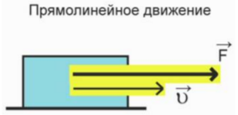

- При движении по окружности угловые величины включают в себя:

+ Дугу (s) - длину дуги окружности, пройденной телом.

+ Угловую скорость (ω) - изменение угла, пройденного телом за единицу времени.

+ Угловое ускорение (α) - изменение угловой скорости тела за единицу времени.

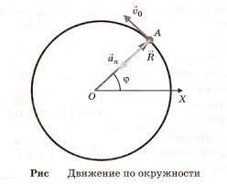

**13. Выразите полное ускорение, тангенциальное и нормальное для криволинейного движения через связь с линейными величинами.**

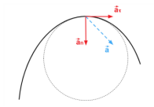

Для криволинейного движения можно выразить полное ускорение, тангенциальное и нормальное ускорения через связь с линейными величинами следующим образом:

Полное ускорение a можно разложить на тангенциальное ускорение aт и нормальное ускорение аn:



Тангенциальное ускорение aт можно выразить через проекцию ускорения на направление касательной к траектории vт:



Нормальное ускорение аn можно выразить через радиус кривизны траектории R и квадрат скорости v²:

аn = v²/R

Таким образом, полное ускорение можно выразить через проекцию ускорения на направление касательной и радиус кривизны траектории:



**14. Рассмотрите теорему о брахистохроне.**

**Для полноценного оформления портфолио необходимо добавлять чертежи, рисунки, в которых присутствуют обозначения из формул.**

Теорема о брахистохроне гласит, что между двумя точками, находящимися на одной вертикальной линии, касательная, опущенная из точки, расположенной выше, на график брахистохроны (кривой, по которой тело движется из одной точки в другую за наименьшее время) проходит в той же точке, в которой пересекается касательная, опущенная из точки, расположенной ниже. Формулой для определения брахистохроны является y = a cosh(x/a), где y - высота в любой момент времени, x - расстояние, пройденное телом, а - константа, зависящая от начальных условий и определяемая из уравнения y = a. Чертежи и рисунки, в которых присутствуют обозначения из этой формулы, помогают лучше понять и визуализировать свойства и характеристики брахистохроны, а также оформить портфолио в полном объеме.



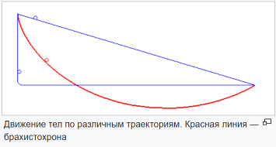

Рекомендуемая литература

· Боярский К. К., Смирнов А. В., Прищепенок О. Б. Механика, часть 1. Кинематика, динамика

· Савельев, И. В. Курс общей физики : учебник для вузов : в 3 томах / И. В. Савельев. — 17-е изд., стер. — Санкт-Петербург : Лань, 2021 — Том 1 : Механика. Молекулярная физика — 2021. — 436 с. — ISBN 978-5-8114-8003-6. — Текст : электронный // Лань : электронно-библиотечная система. — URL:<https://e.lanbook.com/book/171889>

· Трофимова Т.И. Справочник по физике для студентов и абитуриентов. 000 «Издательство АСТ»: 2001. — 399 с.

· <https://online.mephi.ru/courses/physics/osnovi_mehaniki/data/lecture/2/p6.html>

· Иродов, И. Е. Механика. Основные законы : учебное пособие / И. Е. Иродов ; художник Н. А. Лозинская. — 15-е изд. — Москва : Лаборатория знаний, 2021. — 312 с. — ISBN 978-5-93208-519-6. — Текст : электронный // Лань : электронно-библиотечная система. — URL:<https://e.lanbook.com/book/172250>

Вы можете использовать в своей работе любые проверенные источники, но обязательно указывайте ссылки на используемые источники и картинки!

<http://elibrary.sgu.ru/uch_lit/1406.pdf>

<http://berezkin.info/wp-content/uploads/2011/02/Kapra.doc>

<http://www.ddarwin.narod.ru/PaierlsMM1983.pdf>

<https://elibrary.ru/item.asp?id=9335969>

<https://inspirehep.net/files/fb3450a52bfc83cc4e47ae46cc51c7b6#page=83>

<http://schoolint24.ru/psy/literature/druzhinin_v.n-ehksperimentalnaja_psikhologija-m-19.pdf>

<https://repository.rudn.ru/ru/records/manual/downloadfile/57eae838-fcad-e911-80c8-30e1715d1da7/>

<https://cyberleninka.ru/article/n/sinergeticheskaya-kontseptsiya-sistemnogo-sinteza-edinstvo-protsessov-samoorganizatsii-i-upravleniya>

<https://scicom.ru/files/journals/piv/volume38/issue1/piv_vol38_issue1_15.pdf>

<https://s.monographies.ru/doc/2017/01/file_589095a48196c.pdf>

<https://www.researchgate.net/profile/Elena-Grekova/publication/301888504_Kelvin's_medium_and_ferromagnetism/links/572b0b1e08ae2efbfdbce5d3/Kelvins-medium-and-ferromagnetism.pdf>

<https://www.researchgate.net/profile/Peter-Trusov/publication/338791492_Mnogourovnevye_modeli_mono-_i_polikristalliceskih_materialov_teoria_algoritmy_primery_primenenia/links/5e4eb166458515072dabda9c/Mnogourovnevye-modeli-mono-i-polikristalliceskih-materialov-teoria-algoritmy-primery-primenenia.pdf>